
联大学堂学生使用手册
目 录
一、账户绑定与电脑端登录 1
（一）实名认证 1
（二）登录学习系统 2
二、完成待办事项 3
（一）签署在籍期间学习须知及诚信学习承诺书 3
（二）新生入学信息确认 4
（三）上传新生入学资格审查需交验材料 5
三、电脑端学习过程 6
（一）开始学习 6
（二）在线考试 8
（三）查看成绩详情 10
四、手机端学习 10
（一）“联大学堂”APP 10
（二）关注微信服务号“联大学堂” 12
五、学习常见问题 16
六、建议学习环境 16

一、账户绑定与电脑端登录

（一）实名认证
1.为了使您在后续的学习生涯中能够及时准确地接收到院校的学习督促提醒和重要通知，保障账户安全，请您在使用本系统学习之前先绑定自己的学习账户。
请扫描二维码关注联大学堂服务号，根据提示完成绑定。绑定后可在微信服务号直接进入学习。
只需绑定一次，绑定完成后在电脑、APP端可直接输入账户密码登录。
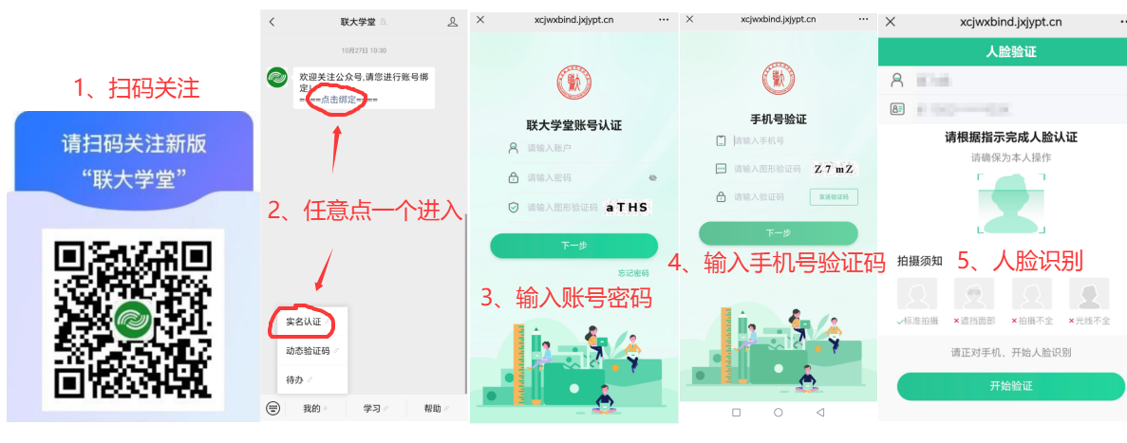
点击服务号下方的“我的——账号认证”按钮，跳转到账号绑定页面。
①在页面内正确输入您的账户密码进行下一步。
②首次使用需绑定手机号，在对应的对话框中输入手机号码、验证码，点击“发送验证码”，获取手机短信验证码并填写后点击“确认”，即完成手机号的绑定。
③点击“下一步”进行人脸识别，通过后即可绑定。注：若提示已绑定微信账号，可点击右下角的“重新绑定”后进行绑定。

（二）登录学习系统
使用电脑浏览器打开学习网址：https://edu.jxjypt.cn/hnsfdx/index.html
选择“学生入口”进入登录页面。
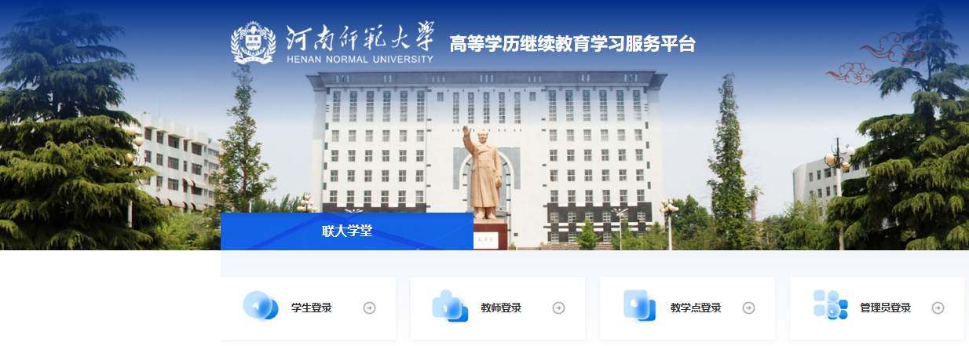
在相对应的对话框中输入账户、密码和验证码，进入学习页面。进入系统后请及时更改默认密码，确保账户安全。如登录时忘记密码，可点击“忘记密码”找回。
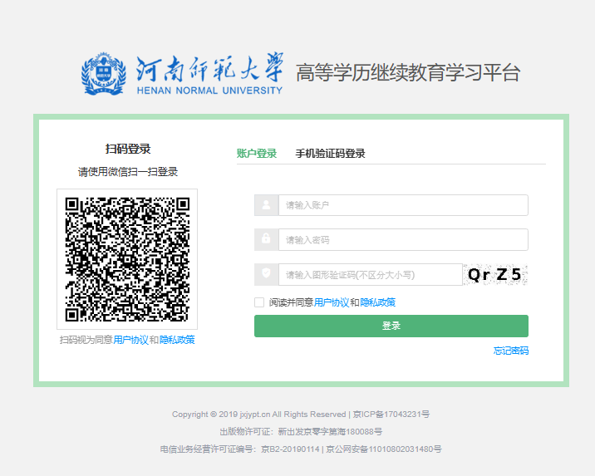

二、完成待办事项
学生登录后会自动进入待办事项列表。待办事项功能主要是便于学生及时了解高校的教学政策，办理日常手续、提交办件材料，实现电子化办件。注意：若页面显示有，请及时参与。
若有必办事项未完成则无法进行学习和考试。此时点击“去完成”按钮进入事项详情页面。请务必仔细阅读院校发布的通知、须知内容，了解学校发布的事项后再进行下一步签名。
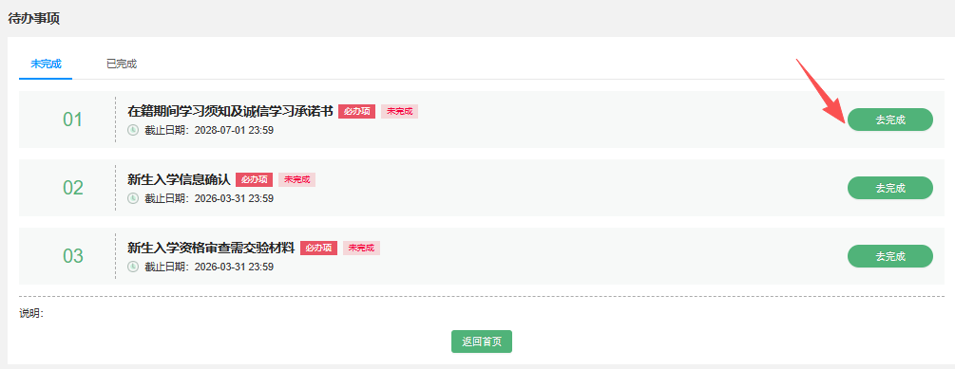

（一）签署在籍期间学习须知及诚信学习承诺书
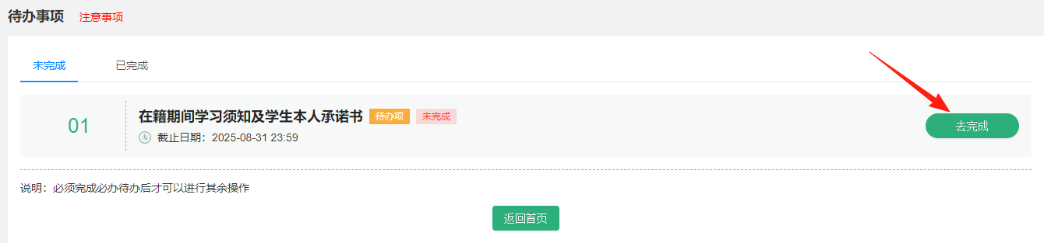
首先点击“去完成”按钮进入事项详情页面，然后点击事项详情页面的“点击签名”按钮，用手机端微信或其他应用扫一扫打开的二维码（3分钟后二维码自动过期，超时需返回点击“点击签名”刷新二维码重签），在打开的页面中手写签名，然后点击“提交”按钮。注意：需要横屏书写并书写规范。
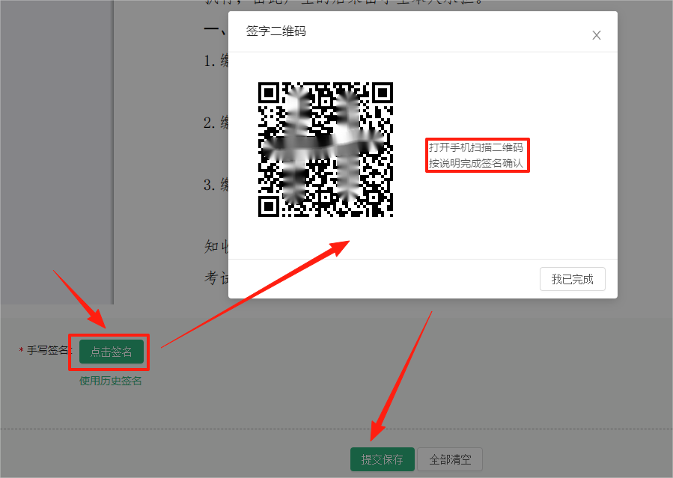
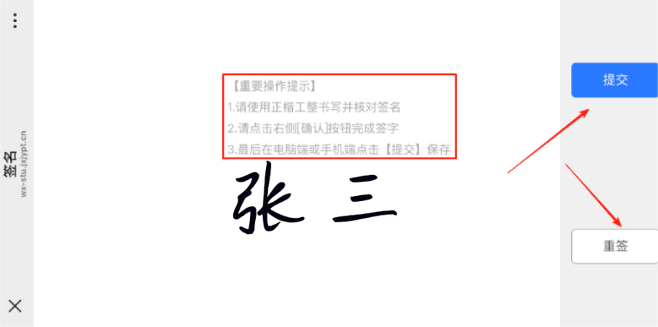
所有信息填写完成后，点击事项详情页面底部的“提交保存”按钮，完成提交。

（二）新生入学信息确认
认真核对、补充个人信息，学生对填写信息的真实性负责。其中所在行业需要根据实际情况选择，若选择教育行业，则再需要选择教育类型。
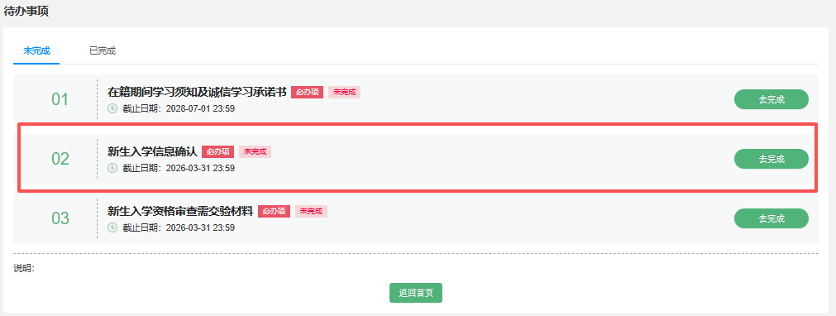
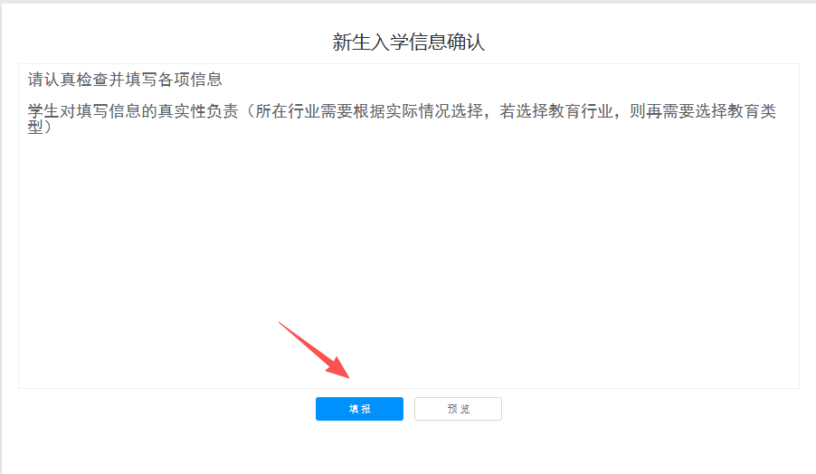
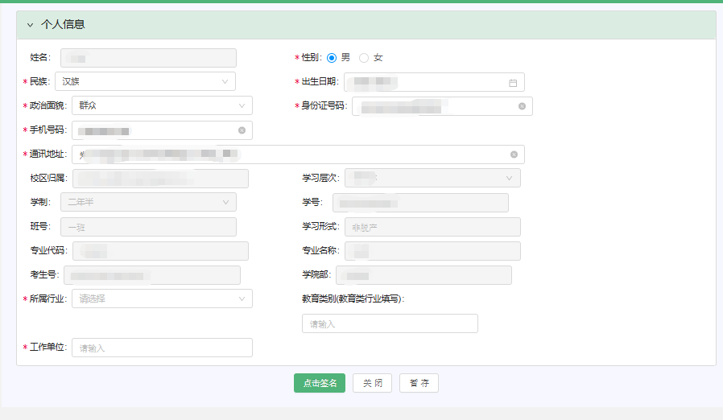

上传新生入学资格审查需交验材料
按要求上传材料，完成后点击右上方【全部提交】。
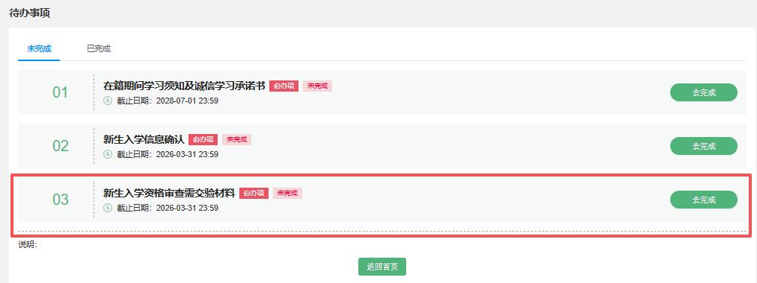
专科:
*录取通知书
*准考证
*身份证正、反面（扫描在一张A4纸上）
*本人近期彩色免冠照片
专升本：
*录取通知书
*准考证
*身份证正、反面（扫描在一张A4纸上）
*本人近期彩色免冠照片
*专科或以上学历证书
*《中国高等教育学历认证报告》或《教育部学历证书电子注册备案表》
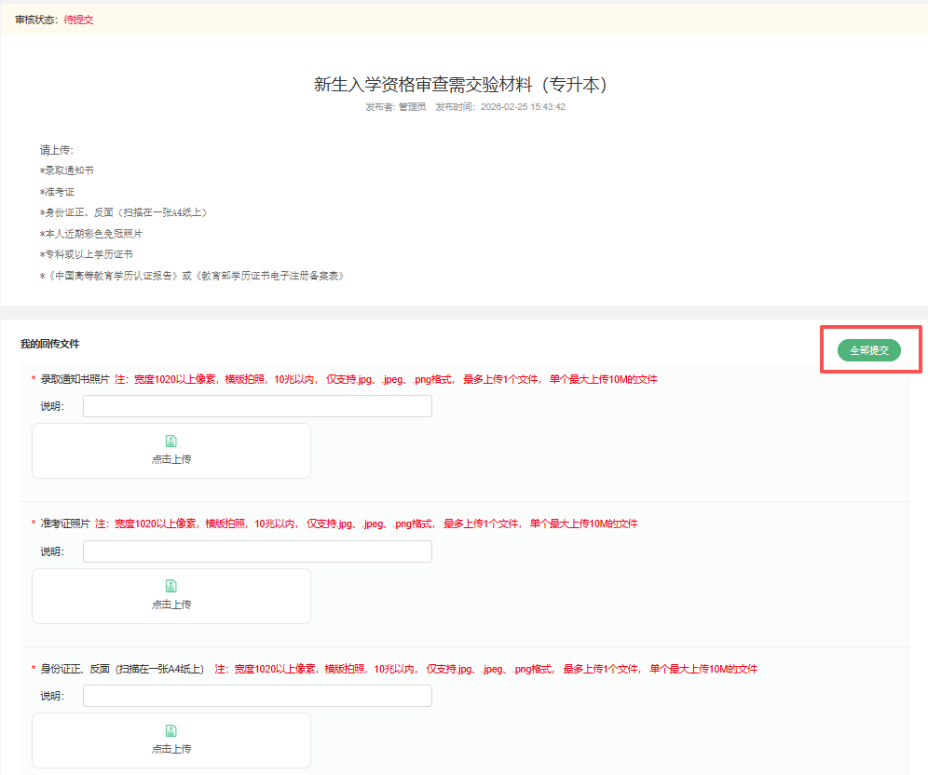

三、电脑端学习过程

（一）开始学习
学生在“我的课程”里，选择按学情或者按学期排序，以展示课程、学习时间安排等。点击课程下方的“开始学习”按钮，您可在学习时间内进入该课程进行学习。



在学习课件时，只需在课程首页目录栏点击相应章节名称，再点击视频开关，即可开始学习。做对视频下方的题目，才算完成学习。
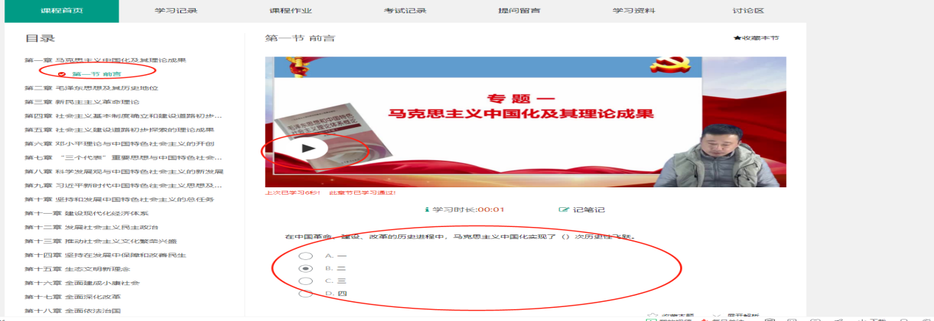
点击功能切换栏“学习记录”，即可查看对应课程的学习进度。
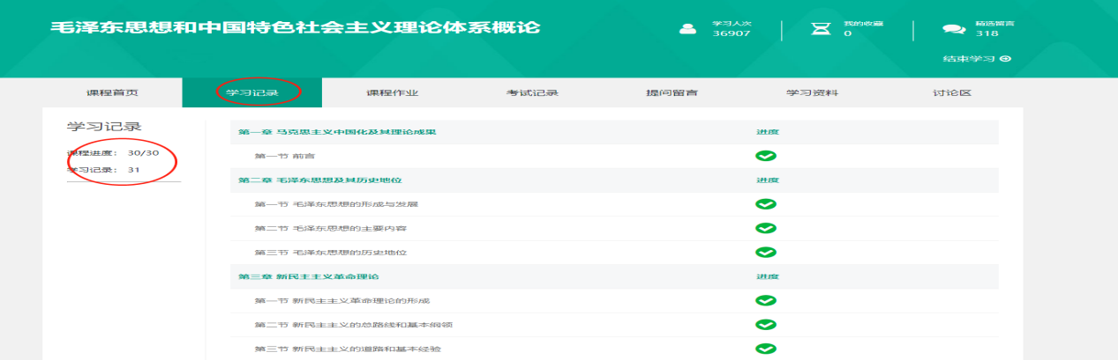
点击“课程作业——开始答题”按钮，即可进行章节测试。在学习时间内做完题后可以“重答”。
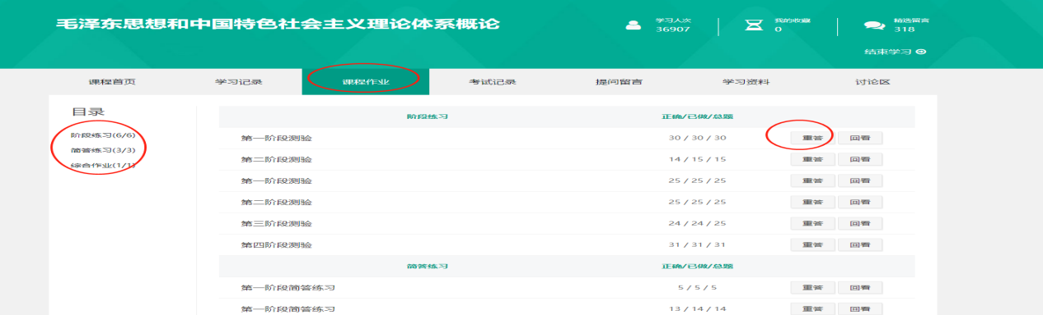
试卷如图所示，做完题后，点击“交卷”，输入验证码即可提交。

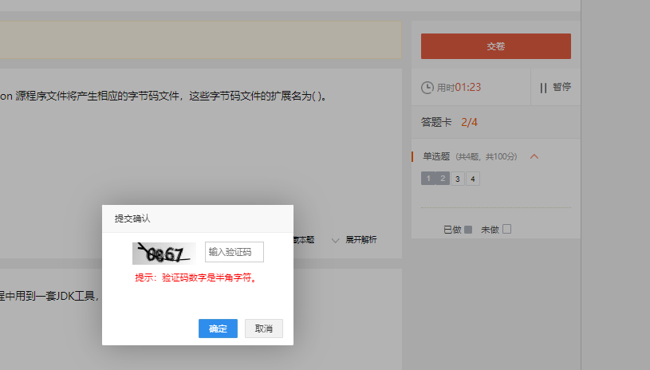

（二）在线考试
在在线考试时间内，点击“在线考试”，即可进行考试。

试卷如图所示，做完题点击“交卷”，输入验证码即可提交。
点击“考试记录”，即可进行具体得分的查看。

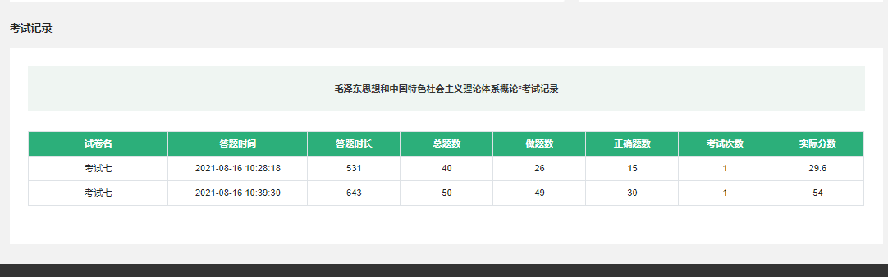

（三）查看成绩详情
点击课程“最终成绩”旁边的“查看详情”按钮查看成绩详情，或者点击“我的成绩”按钮进入成绩页面，再点击课程名或分数，可查看成绩详情。若成绩未及时更新，请点击“刷新成绩”。

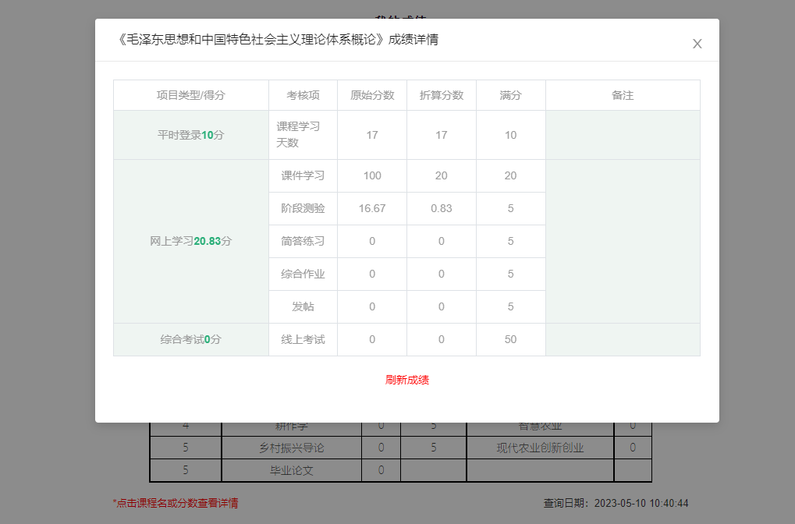

四、手机端学习

（一）“联大学堂”APP
用户可在应用商店或者扫描下方二维码下载“联大学堂”APP。
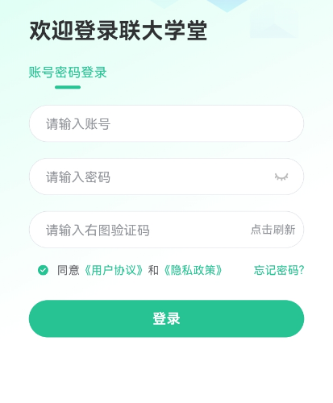
打开APP，输入账号和密码登录。如果忘记密码，可通过点击“忘记密码”找回。（登录前请先在微信服务号绑定账户）
点击“课程”按钮，可以看到当前学期应该学习的课程；点击右上角的“更多学期选择学期”，可看到该学期的课程。点击相应的课程名称，可进入课程的学习页面，页面上方显示学习和考试的时间；下方展示学习菜单，包括：课件学习、作业、直播回放、考试、提问留言等，点击对应的按钮可以进行该部分的学习、考试等。注意：只有在规定的时间内才可以进行学习和考试。
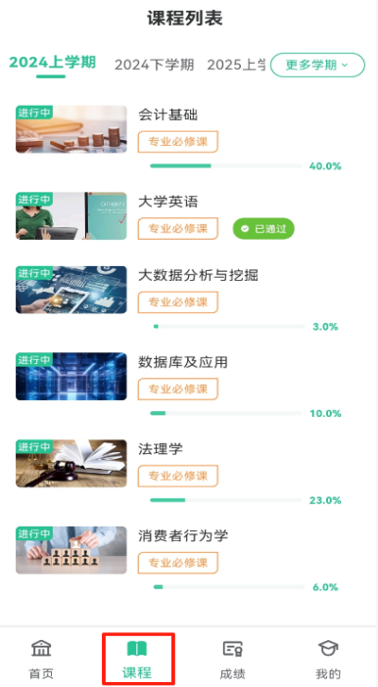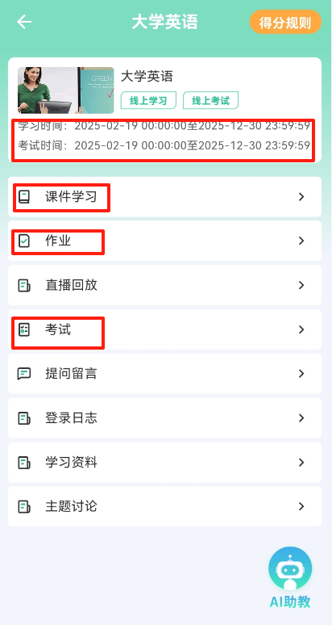
查看得分，点击下方的成绩按钮，可查看当前学期每门课程的成绩；点击具体的课程，可查看该课程具体得分情况；点击右上方的日期，可查看其他学期的课程成绩与成绩得分详情。
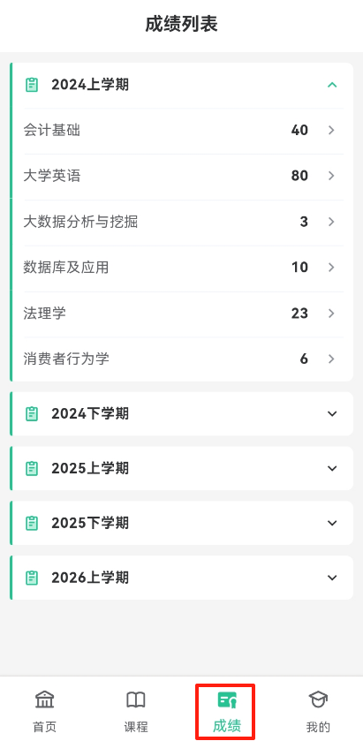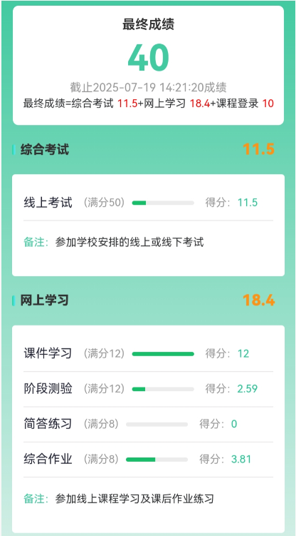

（二）关注微信服务号“联大学堂”
1. 关注服务号
①扫描下方二维码关注“联大学堂”并绑定账户。


- 课程学习
点击首页“我的课程”按钮，或者页面下方“课程”导航菜单，可以查看个人的学习计划，切换不同的学期，下方的课程列表也会随之改变；点击课程列表中的课程名称或者课程下方的“开始学习”按钮，跳转到课程详情界面；展开章节列表，点击章节名称，即可跳转到章节学习界面。
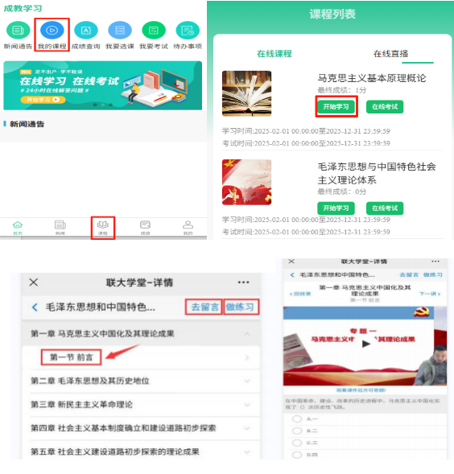
- 课后作业
点击课程章节列表的“做练习”菜单，或者课程学习页面的“做练习”菜单即可跳转到课后练习页面；点击课后练习列表中对应的选项，即可进入相应的练习页面；
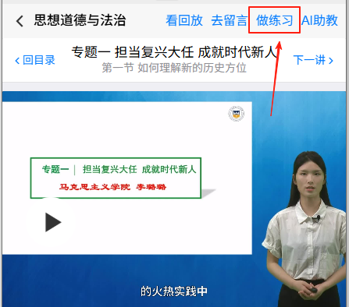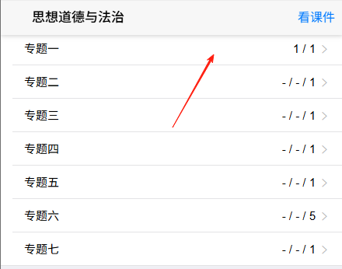
- 参加考试
①点击首页的“我要考试”按钮，跳转到考试列表页面；点击想要考试的科目，提示对话框选择“确认”，即可跳转到考试页面；
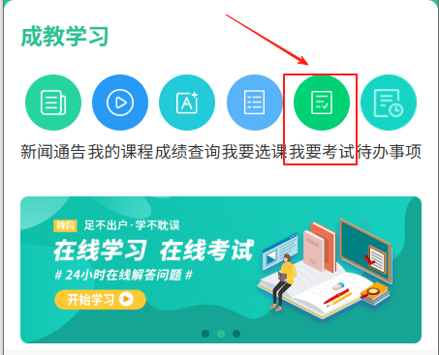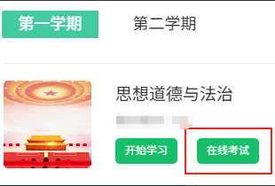
②在考试允许的时间范围内，点击课程列表中对应课程下方的“在线考试”按钮，提示对话框选择“确认”，即可参加考试；可以查看试题完成进度，当所有题目都完成后，点击页面上方的“交卷”按钮，即可交卷；
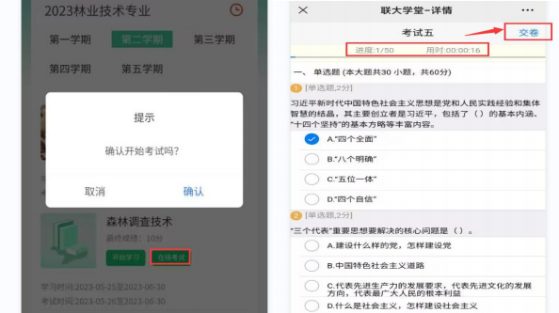
- 查看成绩
点击首页的“成绩查询”按钮，或者点击页面下方的“成绩”菜单即可跳转到成绩列表页面；点击对应的课程名称，即可查看相应课程的成绩详情；
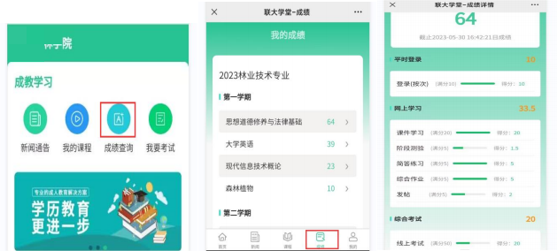

五、学习常见问题
1. 网上学习需要哪些条件？
一台可以上网的计算机或者智能手机扫码下载安装”联大学堂”APP，或通过微信服务号绑定账号进行学习。
- 自己没有条件上网怎么办？
可到函授站上网学习。如离所属函授站较远，可到附近的网吧和各类机房等有上网条件的地方上网学习。
- 学习过程有哪些学习活动？
远程学习的活动有：课程自学，在线交流，讨论答疑，课程作业等。学生必须在规定时间内完成课程作业。
- 怎样提交作业，如何计算作业成绩？
必须在联网的计算机上完成作业。登录我院网站主页，录入自己的“用户名”和“密码”，登录进入网站学习区。在“我的课程”中点击选定一门课程后，在出现的课程系统界面中左侧功能区点击“做作业”进入所选定课程的作业区，完成作业。所有课程的作业都应在作业区内完成。
- 考试不及格怎么办？
最终成绩60分合格。最终成绩=学习成绩+考试成绩。考试不及格，可以根据学校安排进行补考。
- 平台使用费怎么缴？
在电脑端登录进入首页，点击“未缴费”完成缴费操作。
- 平台可能根据各院校不同教学模式进行相应要求的功能调整。

六、建议学习环境
（1）硬件环境
任何能够联网的计算机。
（2）运行环境
系统运行环境：支持Windows/mac运行环境。
（3）浏览器：请使用最新版的浏览器；（请注意，请勿直接使用手机浏览器登录，这样可能会导致无法正常填写。）
（4）技术支持
在使用过程中如果遇到任何系统问题，可直接同我们的技术人员联系，技术联系电话：4008010928（接听时间：周一～周六，9:00~12:00/13:30~17:30。）
我们会在最短的时间内解决问题。同时也感谢每一位用户，你们的反馈是对我们最大的帮助。

